**_____________________________________________________________________________________**

Material produzido como resultado da dissertação: Ferramentas Práticas para Ensino de Estatística na Educação Básica.

**Autora**: Dayana Cecília Reis Beirigo Dutra

**Orientador**: Prof. Fernando de Souza Bastos

**Coorientadora**: Profa. Lúcia Helena dos Santos Lobato **_____________________________________________________________________________________________**

**Nível de ensino:** Fundamental. **Ano: 5º**

**Unidade Temática: Probabilidade e Estatística**

**Objetos de Conhecimento: Espaço amostral: análise de chances de eventos aleatórios.**

**Habilidades: (EF05MA22) Apresentar todos os possíveis resultados de um experimento aleatório, estimando se esses resultados são igualmente prováveis ou não.**

**Palavras-chave: chance; eventos aleatórios; probabilidade.**

**Recursos:** Jogo do Rapa.

**Desenvolvimento da habilidade:** O objetivo desse jogo é ficar com todas as peças (feijões) do oponente. Para isso, o aluno irá jogar dois dados, um com numeração (para saber qual dado de comando ele terá que usar) e o dado de comando (que vai decidir o que acontece com os feijões da mesa: rapa, deixa, tira 1, tira 5, tira a metade). Ao final, o professor deve solicitar que o aluno estime os possíveis resultados dos dados isoladamente ou combinados.

**_____________________________________________________________________________________________**

**Detalhamento do Jogo**

Composição: 30 feijões; 2 dados com comandos; 1 dado com números

Quantidade de jogadores: 2

Descrição: Cada jogador começa a partida com 15 feijões. Inicia-se colocando 1 feijão no centro da mesa. Um dos jogadores joga o dado de números para saber se usará o dado de comando 1 ou 2. Pode-se definir, por exemplo, que o dado 1 será usado quando se obter números pares e o dado 2 quando se obter números ímpares. Após sorteio, o jogador usa o dado de comando para verificar o que deve fazer, conforme descrição abaixo:

Coloca 1: Coloca 1 feijão no centro da mesa

Tira 1: Tira 1 feijão do centro da mesa

Tira 5: Tira 5 feijões do centro da mesa

Tira Metade: Tira metade dos feijões do centro da mesa

Deixa: Coloca todos os feijões no centro da mesa

Rapa: Pega todos os feijões do centro da mesa.

**Exercícios**

1 – Aponte as situações em que se é possível utilizar o dado 1 e o dado 2. É mais provável sair o dado 1 ou 2?

2 – Estime as possibilidades de ocorrências situações abaixo do dado 1:

1. Sair no dado o comando Tira 1;
2. Sair no dado o comando Tira 5;
3. Sair no dado o comando Tira Metade;
4. Sair no dado o comando Coloca 1;
5. Sair no dado o comando Deixa;
6. Sair no dado o comando Rapa.

3 – Estime as possibilidades de ocorrências situações abaixo do dado 2:

1. Sair no dado o comando Tira 1;
2. Sair no dado o comando Tira 5;
3. Sair no dado o comando Tira Metade;
4. Sair no dado o comando Coloca 1;
5. Sair no dado o comando Deixa;
6. Sair no dado o comando Rapa.

**Material para uso no jogo**

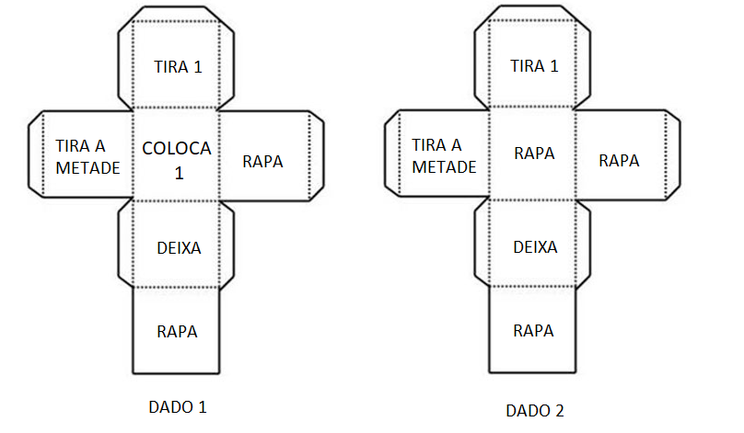

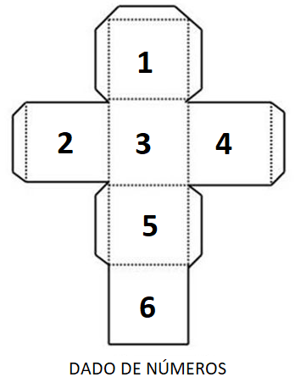

**REFERÊNCIA**

**DUTRA, Dayana. Ferramentas Práticas para o Ensino da Probabilidade e Estatística na Educação Básica. Dissertação. Mestrado Profissional em Matemática em Rede Nacional – PROFMAT. Universidade Federal de Viçosa. 2021.**

JOGOS DO MUNDO - Jogo português: Jogo do Rapa. Disponível em <https://www.youtube.com/watch?v=a29faP9ERaE>. Acesso em 14 de jan. 2021.